FUNDAÇÃO EDUCACIONAL CLAUDINO FRANCIO
CENTRO DE EDUCAÇÃO BÁSICA SÃO JOSÉ

Roteiro de estudos – Educação Infantil
Semana 10 de 14 agosto de 2020.

TURMAS: Infantil 1 Fase 2 A e B
Professoras Ana Paula, Letícia, Liamara, Abielly e Natália.
Atividades
Orientação de estudos
Atividades | Oiii,  Essa semana vamos continuar com a apostila do LIM,  ATIVIDADE pág.77à 88: A próxima história são as crianças que irão contar. Mostrar cada uma das imagens para os alunos e pedir que eles descrevam o que está acontecendo.Convidar as crianças a serem pintores como Van Gogh e realizarem a atividade da página 88 do livro.  ATIVIDADE pág.89: Nessa atividade podemos encher balões na cor vermelho, amarelo e azul e convidar as crianças para brincarem, entregar um pincel e dizer para elas que serão pintores de balões. Eles deverão jogar os balões para o alto e não poderão deixá-la cair no chão, batendo com o pincel. Para finalizar a atividade, colorir os balões da página 89 do livro com tinta guache.  ATIVIDADE pág.90: Quem você gostaria de convidar para ajudá-lo a colorir o nosso planeta? Escolher dois amigos e registrá-los.  ATIVIDADE pág.91: Olhar a obra na página 87 e fazer a sua obra de artes na página 91, tendo como base a obra Iris de Van Gogh.  ATIVIDADE pág.92: Fazer a leitura das imagens. Questionar cada quadrinho e ajudá-los na interpretação.  Apostila de NATUREZA E CULTURA  FICHA 13: Jeito de viver no mar: Desenho sobre o que mais eles sabem sobre o mar.É importante conversar com a criança sobre quem mora perto do mar, a estrutura de vida dos pescadores, dos caiçaras e de outros moradores dessa região…  videos: https://youtu.be/dPp-T0PIY70  https://youtu.be/iY91JoMWQoM  FICHA 14: Ler a ficha com a criança e conversar sobre as ondas. Fazer a pergunta: como você acha que as ondas se formam? Assistir o vídeo da Kika https://youtu.be/O8eQeKn-atw e então desenhar uma nuvem de ventos.  FICHA 15: Ler a ficha com a criança, assistir os vídeos: https://youtu.be/C1vi5Rh3DOw e https://youtu.be/ok3p5bO5-c0 após assistir os videos fazer o registro do que descobriram. Desenhe o saleiro da sua casa.  Tenham uma ótima semana, com muito amor no coração.  Um abraço da profª Ana.
Disciplinas extras | Educação Física:  Objetivo: Habilidades motoras ( Manipulação- arremesso, locomoção - saltar e estabilização - rolar).  Materiais: Papel ou revista velha, bola, balde, boliche ou garrafas pets ou latinhas, colchão e cabo de vassoura.  Atividades sugeridas:  Manipulação  - Fazer bolinhas de papel e arremessar no balde (obs.: dificultar a atividade aumentando a distância do arremesso);  - Com uma bola, vamos jogar a bola no boliche (pode ser substituído por garrafas pet e latinhas);.  Locomoção  - Vamos pular o cabo de vassoura: o papai ou a mamãe terá em mãos um cabo de vassoura, a criança deverá ficar ao lado do cabo de vassoura para poder pular. A atividade acontece quando o papai ou a mamãe, mexe o cabo de um lado para o outro e então a criança deverá saltar.  Link do vídeo para melhor compreensão: https://youtu.be/b1p_Dh9rFvg  Estabilização  - Vamos utilizar um colchão para essa atividade, a criança deverá deitar, e assim fará o rolamento para os dois lados.  - Fazer cambalhota no colchão.  Link do vídeo de como ensinar a criança fazer uma cambalhota: https://youtu.be/-n5It0GREW8  Beijos da Profe Letícia (66) 996755688  Música:  Explorando a imaginação e a criatividade, além da percepção sonora, a partir da atividade extra que é a figura de uma paisagem, as crianças contarão a história que imaginam que está passando ali e fazendo os efeitos sonoros que cada objeto, animal ou som da natureza tem.  ( Clicar na imagem duas vezes para abrir a atividade)  Beijos da Profe Nati (66) 999891923  Artes:  Na atividade da ficha 14 temos dois cavalos marinhos, um roxo e um amarelo. O aluno deve observar as imagens e elaborar um desenho de um cavalo marinho (o desenho deve ser de acordo com a capacidade da criança), a cor deve ser de sua preferência.  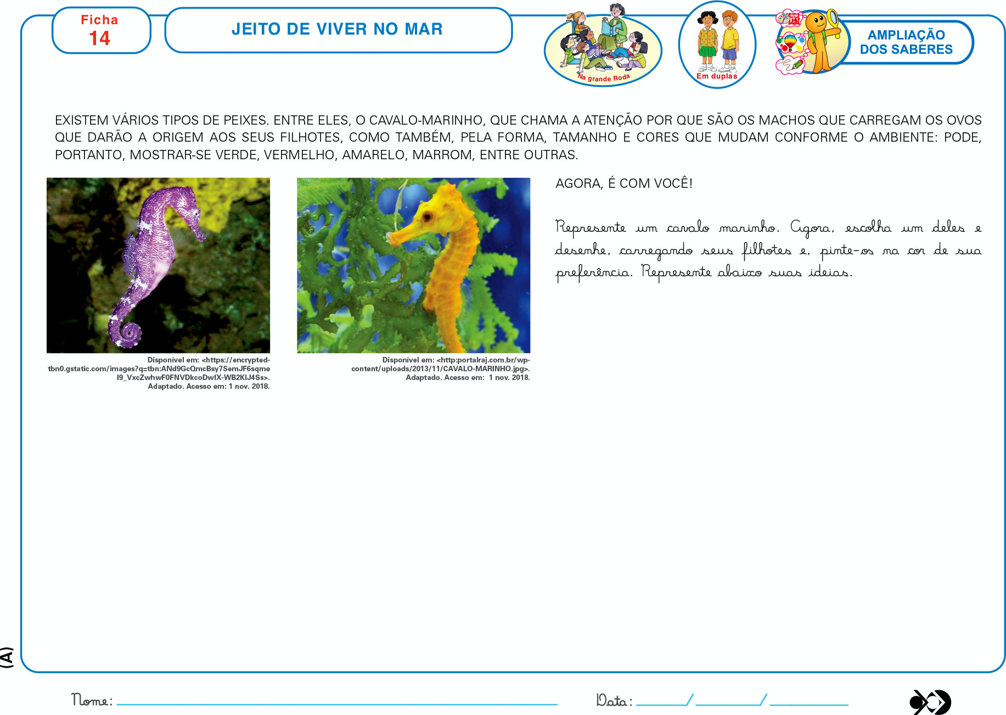  Beijos da profe Liamara (66) 999401829.  Inglês: Nesta semana, continuaremos falando sobre o nosso querido ovinho, o Humpty Dumpty. Para isso, realizaremos a Ficha 08, que nos traz a seguinte pergunta: “Dumpty will not be repaired anymore?” (Ele não será reparado mais?). Através da canção e dos vídeos relacionados, o aluno deverá chegar à conclusão sobre o futuro do nosso ovinho e registrar sua resposta com desenhos.  Teacher By  (66) 996143361

